Preuve de publicité à déposer sur l’ENT

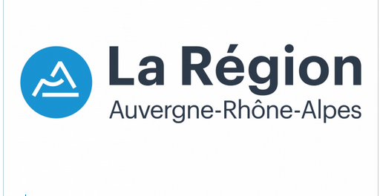
Subventions investissement
Dans le cadre du programme travaux dans les lycées publics, La Région participe au financement de l’acquisition et de la pose de nombreux matériels dont dernièrement :
- En salle de sport
- Une centrale double-flux pour notre salle de sport
- De l’équipement en matériel de sport
- En atelier
- Une ligne de conditionnement didactique pour le Bac Pro Pilotage de Ligne de Production
- Le rétro fit d’un système pédagogique suite à la rénovation du Bac Pro Maintenance Industrielle
- Au service de restauration
- Lave-vaisselle et dépose participative avec tri des déchets

